http://perst.isssph.kiae.ru
Информационный бюллетень
наноструктуры сверхпроводники фуллерены
Том 8, выпуск 18 30 сентября 2001г.
В этом выпуске:
И далее ...

2 | Нанотрубки в портативной аккумуляторной батарее
 | Углеродные нанотрубки накапливают и хранят водород
2 | В ИФТТ кремний давно материал для оптоэлектроники!
3 | Квантовая литография
3 | Теория –2000%, эксперимент – 60%
 | Близкое дыхание спинтроники
5 | Электромагнитный микромотор
6 | Вниз по матушке, по Волге…
6 | Юрию Дмитриевичу Третьякову – 70!
7 | СВЕРХПРОВОДНИКИ
8 | КВАНТОВЫЕ СИСТЕМЫ

СВЕРХПРОВОДНИКИ

ФУЛЛЕРЕНЫ И НАНОТРУБКИ

КВАНТОВЫЕ СИСТЕМЫ

СПИНТРОНИКА

МИКРОМЕХАНИКА

ВЕСТИ С КОНФЕРЕНЦИЙ

ТОРЖЕСТВА

НОВОСТИ ФИЗИКИ
В БАНКЕ ПРЕПРИНТОВ
Диамагнитная активность при T < T_{c} как предвестник сверхпроводимости в ВТСП
При понижении температуры ниже критической величины T_{c} электросопротивление сверхпроводника обращается в нуль, а магнитный поток выталкивается из образца. В “обычных” низкотемпературных сверхпроводниках куперовские пары, ответственные за эти явления, формируются при T=T_{c}. Что же касается “необычных” высокотемпературных сверхпроводников, то популярна гипотеза о существовании в них куперовских пар даже при T>T_{c}. Японские физики из Токийского технологического института получили непосредственное экспериментальное подтверждение этой гипотезы. Они исследовали поверхность тонких пленок ВТСП методом сканирующей СКВИД-микроскопии. Если при T<T_{c}, как и ожидалось, наблюдались квантованные магнитные вихри, то при T>T_{c} (и даже при T>>T_{c}) были обнаружены локальные диамагнитные домены. В пленках La_{2-x}Sr_{x}CuO₄ с T_{c}=18 и 40К этот “локальный эффект Мейснера” имел место вплоть до T = 80К и 45К соответственно; он наблюдался также в пленках YBa₂Cu₃O_{7-δ} с T_{c}=84К, тогда как в ниобиевых пленках ничего похожего не было найдено. Авторы не исключают, что обнаруженные ими при T>T_{c} диамагнитные домены могут каким-то образом способствовать формированию псевдощелевого состояния.

НАНОСТРУКТУРЫ
I. Iguchi et al., Nature, 2001, 412, p.420
На пути к сверхпроводящему транзистору?
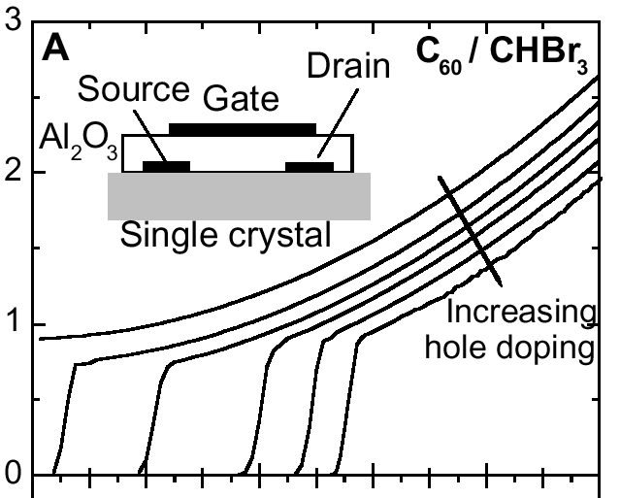
30 августа с.г. в Science опубликовано сенсационное сообщение сотрудников Bell Labs. о достижении 117К для температуры сверхпроводящего перехода в фуллеритах С₆₀ с расширенной решеткой (см. ПерсТ, 2001, 7, вып.17).
Удельное сопротивление (мкОм·см)
0 20 40 60 80 100 120 140 160 180 200
Температура (К)
Структура, на которой были проведены измерения, фактически является полевым транзистором. В самом деле, в ней имеются контакты истока и стока к фуллеритовому каналу, а также изолированный от него затворный электрод (см. рисунок). Именно подача отрицательного напряжения на затвор, приводящая к натеканию дырок из контактов истока и стока в фуллерит, вызывает сверхпроводящий переход при столь высокой температуре. Необходимое условие инжекции дырок в фуллерит, пожалуй, закрывает возможность его использования в качестве сверхпроводящего кабеля. Однако над возможностью его использования в транзисторе стоит поразмыслить. Перспективы заманчивы. При нулевом сопротивлении канала его RC-время, определяющее быстродействие транзистора, равно 0! Конечно, надо учитывать сопротивление контактов. Кроме того, переход от плохо прово-

дящего (транзистор закрыт) к сверхпроводящему (транзистор открыт) состоянию тоже займет некоторое время. Есть над чем подумать!
J.H.Schön, Ch.Kloc, B.Batlogg. www.sciencexpress.org/ 30 August 2001/science.1064773

ФУЛЛЕРЕНЫ И НАНОТРУБКИ
Нанотрубки в портативной
аккумуляторной батарее
Специалисты ф. NEC (Япония) разработали топливную ячейку для мобильных терминалов (например, для мобильных телефонов), в которой в качестве электродов используются углеродные нанотрубки. Энергоемкость такого элемента в 10 раз превышает энергоемкость литиевой батареи. Персональный компьютер, питаемый от батареи таких топливных элементов, сможет работать непрерывно в течение нескольких дней. Испытание топливного элемента, проведенное совместно с Japan Sci. and Technol. Corp. и Institute of Research and Innovation, подтвердило его работоспособность.
Принцип работы топливного элемента основан на прямом преобразовании энергии химической реакции между водородом и кислородом в электрическую энергию.
Мотивом использования нанотрубок в качестве электродов для топливного элемента послужили такие свойства нанотрубок, как чрезвычайно большая площадь поверхности и проницаемость для газа и жидкости.
www.e-insite.net/electronicnews/index.asp?layout=article
Print@articleID=CA154524 04.09.01
Углеродные нанотрубки накапливают и хранят водород
Стремление создать экологически безопасный автомобильный двигатель на водороде стимулирует исследование все новых материалов, потенциально способных эффективно и обратимо хранить водород. Сейчас в поле зрения ученых – углеродные нанотрубки. Результаты выполненных к настоящему времени экспериментов противоречивы. Данные по удельному количеству накопленного водорода различных авторов различаются более чем на порядок. Отсутствует и единая точка зрения в вопросе о том, где именно находится накопленный водород – внутри нанотрубок или в пористой области между ними. Отсюда – острый интерес к результатам новых экспериментов, в частности к недавней публикации китайских??? и американских??? исследователей [1]. Пространственно ориентированные многослойные нанотрубки (диаметром 50 – 100нм) при поверхностной плотности 10⁸ -10⁹мм⁻² выращивали на подложке из нержавеющей стали (толщиной 0.1мм и площадью 10х10мм²) методом плазменного химического осаждения. Источник углерода – метан. Длина нанотрубок, полученных в результате двадцатиминутного синтеза, достигала 10мкм.
Предварительно взвешенную (с точностью до 0.01мг) пластину со слоем нанотрубок помещали в камеру для заполнения водородом. Давление водорода в камере - от 2 до 10атм, температура – до 500^{о}С. После насыщения пластина снова взвешивали. Для контроля выхода водорода из образца при последующем нагреве (до 300^{о}С со скоростью 5^{о}С/мин) использовали термогравиметрический анализ, а также квадрупольную масс-спектрометрию.
Исследования показали, что количество поглощенного водорода нелинейным образом зависит от давления в камере. Так, при давлении Н₂ в камере 2атм. поглощение водорода не зафиксировано даже после выдержки в течение 24час. Выдержка образцов в течение 2час при давлении Н₂ 10атм. привела к увеличению массы образцов на 5–7%. Существенное увеличение сорбционной способности нанотрубок наблюдали после обработки образцов в течение 3 мин. в 69% азотной кислоте (с последующей промывкой в дистиллированной воде в течение 24 час). Возможно при такой обработке с открытых вершин нанотрубок удаляются частицы катализатора, что облегчает доступ водорода внутрь нанотрубки. После выдержки обработанных образцов в водородной камере (комнатная температура, давление 10 атм) их масса возрастает на 8.8 - 13.8% (для понимающих – эта цифра очень обнадеживает!). При последующем вакуумном нагреве (температура 300^{о}С, вакуум 10⁻⁶Торр) освобождается до 80% поглощенного водорода, причем скорость освобождения быстро растет с температурой.
Наряду с полученным в работе рекордным объемом поглощенного нанотрубками водорода, другое ее достоинство – в эффективном, недорогом, полупромышленном методе синтеза нанотрубок.

А.В.Елецкий
Appl. Phys. Lett., 2001, 78, p.2128

НАНОСТРУКТУРЫ
В ИФТТ кремний давно материал для
оптоэлектроники!
Когда же наконец кремний станет материалом оптоэлектроники? Этот вопрос не сходит со страниц научной прессы. А он то светит слабо, то не в том диапазоне, то быстро деградирует, то технология его получения невоспроизводима.
На недавней конференции по физике полупроводников (Нижний Новгород, 10-15 сентября с.г.) был представлен доклад сотрудника ИФФТ РАН (Черноголовка) Э.А.Штейнмана, посвященный излучательной рекомбинации на дислокациях в кремнии. Дислокации вводились в образцы либо методом пластической деформации, либо в результате релаксации упругих напряжений в гетероструктуре SiGe/Si. Образцы светят достаточно сильно, а одна из линий свечения (D1) соответствует энергии фотона 0.807эВ. Такие фотоны как раз попадают в окно прозрачности волоконной оптики. Работы в этом направлении ведутся в ИФТТ уже с 1995 года. Результаты опубликованы в престижных научных журналах [1,2].
- V.V.Kveder et al. Phys. Rev. B 1995, 51, 10520.
- E.A.Steinman et al. Semicond. Sci. Technol. 1999, 14, 582.
Для контакта steinman@issp.ac.ru

КВАНТОВЫЕ СИСТЕМЫ
Квантовая литография
Классическая оптическая литография имеет предел, обусловленный дифракцией света. Однако, как это и не удивительно, этот предел может быть преодолен, если использовать квантовую запутанность состояний фотонов. Например, если запутать N фотонов, то дифракционное пятно становится в N раз уже. Об этом еще в 1935 году писали в своей знаменитой работе Эйнштейн, Подольский и Розен. Совсем недавно эта идея получила экспериментальное подтверждение в University of Maryland, правда, только для запутанных состояний двух фотонов. Запутанные состояния фотонов (ЭПР пары) получались при облучении лазером нелинейного кристалла β-BaB₂O₄, а затем участвовали в формировании дифракционной картины от двух щелей. Период картины, действительно, оказался вдвое меньше, чем в классическом случае.
Phys. Rev. Lett. 2001, 87, 013602

СПИНТРОНИКА
Теория –2000%, эксперимент – 60%
Именно такое расхождение теории и эксперимента обнаружили испанские (Instituto de Microelectronica de Madrid-IMM, Universidad de Zaragoza-CSIC, Universitat de Barcelona) и французские (Universite´ Paris Sud) ученые, измеряя магнитосопротивление эпитаксиального туннельного контакта Fe(001)/MgO(20Å)/FeCo(001), сформированного на подложке GaAs(001). Хотя, конечно, достижение в эксперименте 60% изменения магнитосопротивления при температуре 30К – это уже хороший, практически значимый результат. Он значительно превышает недавний рекорд, полученный на структуре Fe(001)/аморфный слой Al₂O₃/FeCo(001) и равный 13%. Различие теории и эксперимента, по мнению авторов работы, демонстрирует тот факт, что идеализированная теория, учитывающая при расчете величины спин-поляризованного туннельного тока только плотность состояний электронов металла, недостаточна для описания этого явления. Необходимо учитывать и природу самого диэлектрического слоя. Экспериментальные структуры различались только слоем диэлектрика (эпитаксиальный MgO и аморфный Al₂O₃). Более того, недавние теоретические расчеты структуры именно с 20-ангстремным слоем MgO дали значение туннельного магнитосопротивления, равное 2000%. Возможно, сказывается и неучтенное рассеяние на шероховатостях границ пленок.
О технологических хитростях, позволивших получить хорошие кристаллические пленки, а также препятствовать нежелательной диффузии атомов мышьяка из подложки в структуру, особо интересующиеся могут прочитать в самой статье.
Appl. Phys. Lett. 2001, 79, p.1655
Близкое дыхание спинтроники
40 лет назад Р. Фейнман, выступая перед членами Американского физического общества, бросил вызов аудитории, предложив решить следующие задачи: построить 1) компьютер с шириной проводников не более 100 атомов в поперечнике; 2) микроскоп, создающий изображение отдельных атомов; 3) машину, которая может манипулировать атомами и 4) схемы, использующие квантованные энергетические уровни или взаимодействие квантованных спинов. Прогресс в электронике, произошедший за эти 40 лет, доказал, что ученые и инженеры приняли вызов Фейнмана. И все же до последнего времени спин электрона игнорировался в электронных изделиях массового потребления, хотя есть подозрение, что высокая степень свободы электронного спина, поставленная на службу схемотехники, значительно повысит и функциональные возможности, и рабочие параметры электронных изделий. Это относится и к "близкосрочным" изделиям (типа энергонезависимых, сверхбыстродействующих, сверхплотных оперативных ЗУ), и к "дальнесрочным" (таким, как квантовые компьютеры). Сейчас эффект гигантского магнитного сопротивления (GMR), в котором всем заправляют спины, используется в считывающих головках винчестеров, но это лишь верхушка айсберга богатых возможностей новой области - спинтроники, - прошло всего лишь 10 лет с момента открытия GMR эффекта, а вы можете быть уверены, что в вашем персональном компьютере уже стоит такая головка.
GMR прибор состоит из чередующихся слоев ферромагнитных и немагнитных металлов. Когда все магнитные моменты ферромагнитных слоев ориентированы в одном направлении, прибор имеет очень низкое сопротивление. Если же магнитные моменты "смотрят" в разные стороны, сопротивление прибора большое. Направление тока в приборе может быть перпендикулярно или параллельно границам раздела слоев. В обоих случаях изменение сопротивления может быть довольно большим и управляться относительной ориентацией моментов двух магнитных слоев. Фирма Non-Volatile Electronics Inc. (NVE) – небольшая высокотехнологичная компания – разработала целый ряд датчиков, переключателей и изоляторов на основе GMR-эффекта. Низкая стоимость и малое энергопотребление обеспечивают высокую конкурентоспособность этим приборам. Так, рабочие параметры GMR изоляторов могут быть лучше, чем у оптических аналогов при более низкой стоимости.
Специалисты из Naval Research Lab. (NRL), NVE и Honeywell убеждены, что магнитные ЗУ на основе GMR-эффекта могут состязаться с традиционными полупроводниковыми ЗУ в плотности интеграции, скорости и стоимости, обладая к тому же энергонезависимостью и терпимостью к чрезвычайным условиям.
Одной из целей совместного проекта NRL и DARPA является разработка для Министерства обороны США и демонстрация 16К энергонезависимого радиационностойкого магнитного оперативного ЗУ (МОЗУ) с временем выборки не более 100нс. В настоящее время к этому проекту подключились Motorola и IBM, а также академические организации и национальные лаборатории. Одной из причин высокого интереса к МОЗУ является весьма благоприятное для этих ЗУ сравнение с другими энергонезависимыми ЗУ типа флэш и энергозависимыми типа ДОЗУ и СОЗУ. В таблице 1 представлены параметры основных полупроводниковых и магнитных ЗУ, которые, по прогнозу Semiconductor Industry Association (SIA), можно ожидать к 2012 году.
Фирмы Motorola и IBM разрабатывают ЗУ на основе магнитного туннельного диода, в котором немагнитный металл заменен на диэлектрический туннельный барьер. Преимущество такого туннельного магниторезистивного прибора – в очень большом эффективном магниторезистивном отношении (>40%). Однако, критическим местом конструкции является очень тонкий слой диэлектрика (10-15Å), однородность которого должна сохраняться на площади в несколько десятков см². Проектом DARPA планируется через несколько лет продемонстрировать более совершенные прототипы ЗУ на примере 1М магнитного ЗУ.
Используя, кроме заряда электрона, его спин, можно улучшить параметры и многих других полупроводниковых приборов. Например, если в полевом транзисторе исток и сток изготовить из ферромагнитного материала, то можно значительно увеличить ток истока и управлять им магнитным и электрическим полем. Идея такого прибора была предложена недавно, и ф. NTT уже продемонстрировала его работу. Группа немецких исследователей продемонстрировала спиновый инжекционный светоизлучающий диод на основе InCeMnSe.
В конце прошедшего столетия произошло другое неожиданное и важное открытие, которое может оказать большое влияние на электронику XXI века – открытие долговременного когерентного спинового состояния в полупроводниках. При воздействии поляризованного по кругу света на полупроводник с концентрацией носителей 10¹⁶/см³ возникает когерентное спиновое состояние, которое может сохраняться в течение 100нс. Сгусток электронов с когерентным спиновым состоянием можно перемещать в GaAs на макроскопические расстояния без потери когерентности или фазы. И уже совсем недавно наблюдался эффект долговременного когерентного спинового состояния в CdSe квантовых точках. Не исключено, что именно этот эффект будет использован для создания квантовых компьютеров.
J. Superconductivity, 2000, 13(2)

Таблица 1. Сравнение различных технологий ЗУ
Технология/параметры | КМОП |  | Статические ОЗУ | Магнитные ОЗУ
Технология/параметры | Динамические ОЗУ | Флэш-ЗУ | Статические ОЗУ | Магнитные ОЗУ
Быстродействие, МГц | 150 | 150 | 913 | 750
Минимальный топологический размер, нм | 50 | 50 | 35 | 50
Время выборки, нс | 10 | 10 | 1.1 | <2
Время записи | 10нс | 10мкс | - | <10нс
Время стирания | <1нс | 10мкс | - | -
Время хранения | 2-4с | 10 лет | - | Бесконечное
Число циклов перезаписи | Бесконечное | 10⁵ | Бесконечное | Бесконечное
Рабочее напряжение, В | 0.5-0.6 | 5 | 0.6-0.5 | <1
Напряжение переключения, В | 0.2 | 5 | - | <0.05
Размер ячейки, мкм² | 0.0005 | 0.0004 | - | 0.0004

МИКРОМЕХАНИКА
Электромагнитный микромотор для
жидкостных микросистем
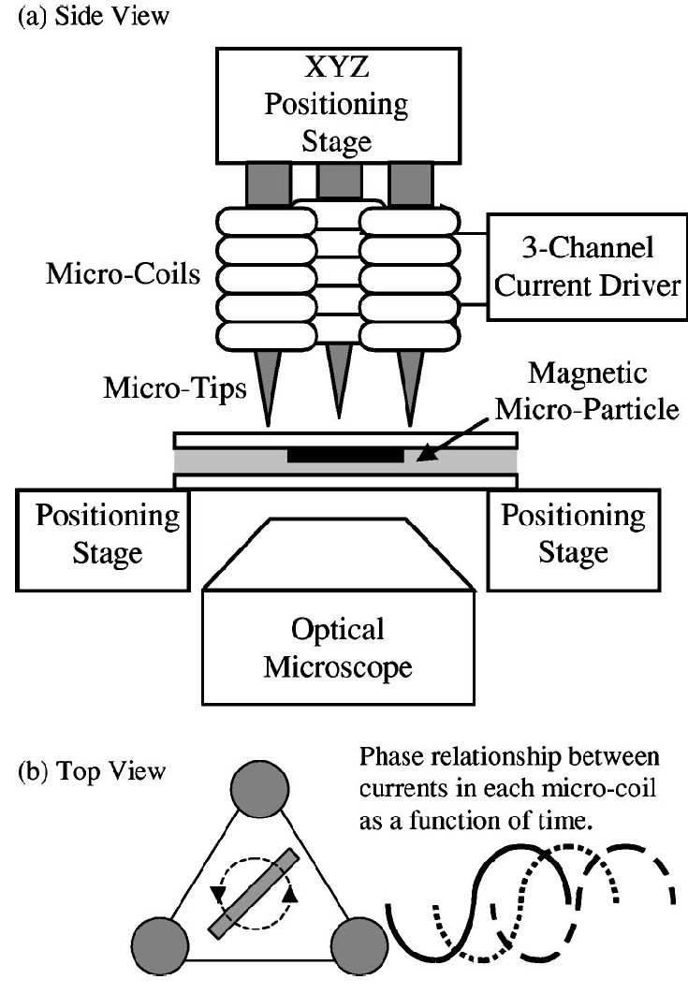
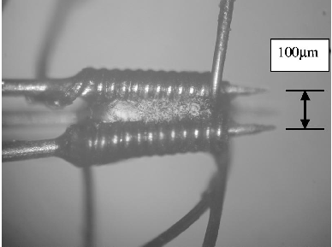Актуальная задача создания аналитических лабораторий субмиллиметровых размеров (т.н. лаборатории-на-кристалле, биочипы) требует миниатюризации механических, оптических, магнитных и электронных компонентов. Успех микрожидкостных систем биомедицинского назначения прямо связан с качеством устройств для транспорта жидкостей по микроканалам и клапанов для ограничения этих потоков. Подавляющее число микросистем появилось на основе полупроводниковой технологии, и, как результат, в актюаторах работает электростатический эффект поверхностных зарядов. При работе в этих устройствах с жидкостями необходимо предотвращать вредное электростатическое взаимодействие с ионами. Магнитные же компоненты могут развивать бóльшие усилия и на значительном удалении в силу объемного характера магнитных сил.
Рис. 1. Блок схема электромагнитного микромотора
Группа из Калифорнийского университета представила недавно магнитный микромотор, производящий вращение свободного ротора в растворе с помощью статора, находящегося вне жидкости и состоящего из трех магнитомягких микрозондов с обмотками (рис.1). Каждая обмотка содержит 10 витков и наматывается вручную из провода диаметром 25мкм на зонд диаметром 50мкм из мягкого ферромагнетика. Для увеличения градиента сильного магнитного поля зонды электролитически затачиваются. Расстояние между зондами 100мкм. Роль ротора исполняет однодоменный никелевый стержень длиной 40мкм и диаметром 1мкм, полученный гальваническим осаждением никеля в пористую подложку, впоследствии растворяемую. Так как стержень намагничен вдоль оси до насыщения, не требуется затрачивать на это энергию статора. Кроме того, массовый способ выращивания таких стержней хорошо отработан и недорог, так что ротор легко заменяется. Стержни погружаются в глицерин, действующий, во-первых, как смазка и, во-вторых, препятствующий вертикальному движению роторов за счет сил поверхностного натяжения. По трем независимым каналам на катушки зондов подаются синусоидальные сигналы со сдвигом по фазе между ними на 120°. При этом на ротор одновременно действуют силы притяжения и отталкивания от разных зондов.
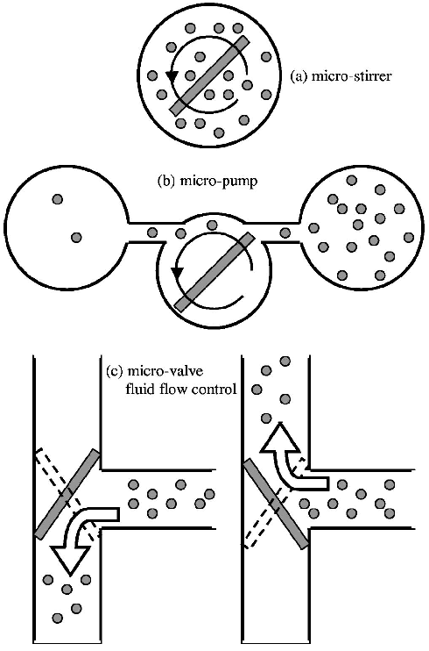
В другом варианте стержни погружали в воду (меньшее сопротивление за счет вязкости, т.е. возможность больших скоростей вращения) внутри плоской капиллярной трубки (сечение полости 500х 50мкм, толщина стенки 40мкм). Естественно, в микросистеме размеры камеры для роторов могут быть лучше согласованы с их размерами. Направление вращения ротора изменяется сменой направления тока в двух зондах. Получена скорость вращения ротора до 250об/мин, ограниченная темпом переключения каналов компьютером. Скорость может быть значительно выше как следствие малой массы и момента инерции вращения ротора, а также малой индуктивности зондового узла. Разработанный магнитный микромотор перспективен для применения в качестве мешалки, насоса и клапана в микромеханических устройствах (рис. 2).
а
b
c
Рис. 2. Применение микромотора в качестве a) мешалки, b) насоса и c) клапана
Appl. Phys. Lett., 79(9), pp. 1399-1401

ВЕСТИ С КОНФЕРЕНЦИЙ
Вниз по матушке, по Волге…
…отправились бурлаки науки, отягченные грузом собственных и заимствованных идей. В самом деле, V Российская конференция по физике полупроводников проходила на пароходе, совершавшем круиз по Волге по маршруту Нижний Новгород – Казань – Чистополь (на Каме)–Казань – Нижний Новгород. Участники конференции совмещали интенсивную научную работу с вдыханием свежего воздуха на палубе и любованием речным простором и дивными берегами. Солнце светило неустанно целый день и создавало праздничное настроение, которое передавалось в залы заседаний. По разнообразию исследований и новым научным результатам конференция не уступала предыдущим.
ПерсТ постепенно будет знакомить читателей с некоторыми работами, представленными на конференции. А пока о том, что было сказано на закрытии.
Председатель Оргкомитета, директор ИФМ РАН (Нижний Новгород) С.В.Гапонов выразил благодарность всем спонсорам, благодаря которым такое путешествие стало возможным. Председатель Программного комитета В.Б.Тимофеев (ИФТТ РАН, Черноголовка) отметил, что современная физика полупроводников, конечно же, преимущественно посвящена исследованию структур. Все большее внимание притягивают к себе спиновые эффекты, практической реализацией которых может стать спинтроника. Р.А.Сурис (ФТИ РАН, С.-Петербург), как теоретик, выразил восхищение экспериментальными работами и сожаление, что большую часть структур технически невозможно изготовить в современной России. Выступление Л.В.Келдыша было самым кратким. Он просто сказал, что это была лучшая конференция в его жизни! Кажется, к этим словам мог бы присоединиться каждый из участников.
О том, что удивило
Axel Lorke из Gerhard-Mercator-University, Duisburg, Германия, рассказал о забавной технологии формирования квантовых колец. Сначала по хорошо известной технологии на поверхности GaAs самоформируются пирамидальные квантовые точки InGaAs. А вот потом наносится тонкий слой полупроводника, который «разрывает» эти точки в стороны и образует из них колечки. Авторы назвали этот технологический прием вулканом. В квантовых кольцах возможны незатухающие токи (persistent currents), они могут быть использованы и для квантовых вычислений. Поживем – увидим! Контакт с новосибирскими теоретиками А.В.Чапликом, Л.И.Магариллом и М.В.Энтиным, которые много занимались подобными структурами, уже налажен.
Группа, которую возглавляет S.Komiyama, из University of Tokyo CREST и Japan Science and Technology Corp. (JST) изготовила однофотонный фотодетектор. Приятно (и одновременно жаль), что в эту группу входят два бывших российских ученых О.Астафьев и В.Антонов. Интерес к подобным детекторам возрос в связи с грядущей квантовой коммуникацией. Детектор имеет две версии. Первая (более старая) основана на переходах электронов между уровнями Ландау в большой квантовой точке. Вторая, более свежая версия основана на фотоионизации дополнительной, малой квантовой точки, которая расположена рядом с основной. Магнитное поле в этом случае не требуется. Удаление электрона из малой квантовой точки приводит к ее положительному заряду, влияющему на протекание тока через основную, большую квантовую точку.
В.Т.Долгополов из ИФТТ РАН (Черноголовка) сообщил о наблюдении кулоновской псевдощели в экспериментах по туннелированию в двумерный электронный газ. Эти измерения позволяют определить плотность состояний на уровне Ферми. Сама кулоновская щель была предсказана в давних работах Эфроса и Шкловского. Однако долгое время она не поддавалась наблюдению. А тут ее вдруг воочию увидели! Но самое поразительное, ее величина, оказывается, зависит от магнитного поля! Возможно, это вовсе и не кулоновская, а какая-то другая щель?
В.В.Вьюрков (ФТИАН, Москва)

ТОРЖЕСТВА
Юрию Дмитриевичу Третьякову – 70!
4 октября 2001 исполняется 70 лет академику РАН Юрию Дмитриевичу Третьякову – одному из ведущих представителей неорганического материаловедения, крупного ученого в области общей, неорганической и физической химии. Для читателей ПерсТ'а особенно приятно, что именно возглавляемой им кафедре принадлежит приоритет в открытии материала, ВТСП ртутная система, с рекордной на сегодняшний день температурой сверхпроводящего перехода - 134К.
Основной научный интерес Юрия Дмитриевича - создание новых функциональных материалов: магнитодиэлектрики, ионные проводники, высокотемпературные сверхпроводники, самоорганизующиеся структуры.
Цифры – вехи его жизни, также выразительны, как и сама его жизнь.
1931 г. – рождение (г. Ростов-на-Дону)
1949-1954гг- - химический факультет РГУ
1954-1957гг. –химический факультет МГУ
1958г. –кандидат химических наук
1965г. - доктор химических наук
1971г. - профессор
1984г. - член-корр. АН СССР
1987г. – академик АН СССР
1992г. - заместитель академика-секретаря ОФХТНМ РАН
с 1988г. по настоящее время - заведующий кафедрой неорганической химии
с 1991 г. по настоящее время - декан Факультета наук о материалах МГУ
с 1994г. по настоящее время- заведующий лабораторией химической синергетики ИОНХ РАН;
1961, 1986гг. - премии им.М.В.Ломоносова МГУ; 1968, 1976, 1978, 1985гг. - премии ВХО им. Д.И.Менделеева; 1989г. - премия м.Н.С.Курнакова РАН; 1990г. - Авиценновская медаль АН Таджикистана; 1970г. - медаль “За доблестный труд»; 1995г. - Орден Почёта; 1997г. - медаль “В память 850-летия Москвы”; 1999г. – почетное звание “Заслуженный профессор Московского университета”; 2000г. - почетное звание “Заслуженный инженер России”; 2001г.- почётный доктор Ростовского государственного университета
8 – опубликованных научных монографий, 57 – изобретений, более 500 – опубликованных научных статей, 10 - учебников и учебных пособий, 70 – подготовленных кандидатов наук, 3 воспитанника - доктора наук
В этот прекрасный юбилей пожелаем Юрию Дмитриевичу с легкостью закаленного бегуна на марафонские дистанции успешно преодолевать очередные десятилетние барьеры следующего семидесятилетия!

НОВОСТИ ФИЗИКИ
В БАНКЕ ПРЕПРИНТОВ

СВЕРХПРОВОДНИКИ
Электронная структура ВТСП внутри и
вне магнитных вихрей
Одной из особенностей высокотемпературных сверхпроводников является преобладание магнетизма в нормальном состоянии и сохранение сверхпроводимости в очень сильных магнитных полях. Вообще-то принято считать сверхпроводимость и магнетизм антиподами. Но недавние эксперименты по рассеянию нейтронов говорят о том, что в магнитном поле антиферромагнетизм может иметь место при температурах намного меньших T_{c}. Магнитное поле проникает в сверхпроводник в форме квантованных линий магнитного потока; при этом каждая такая линия представляет собой вихрь супертока. Поскольку в сердцевине (коре) вихря сверхпроводимость подавлена, было высказано предположение, что именно там и появляются антиферромагнитные области. Для экспериментального прояснения этого вопроса требовалось выполнить исследования электронной структуры с пространственным разрешением. Это и было сделано авторами препринта, которые использовали методику ЯМР. И действительно, если вне коров вихрей были обнаружены лишь сильные антиферромагнитные корреляции, то внутри коров электронные состояния оказались совершенно непохожими на те, что имеют место в обычных сверхпроводниках. Похоже на то, что антиферромагнитная фаза действительно “живет” именно в корах.
V.F.Mitrovic et al.,
http://xxx.lanl.gov/abs/cond-mat/0108293
Contact: Vesna Mitrovic <vemi@northwestern.edu>
Как повысить критическую температуру ВТСП?
Максимальная величина критической температуры ВТСП определяется конкуренцией двух эффектов: с одной стороны, при увеличении концентрации носителей заряда x спаривающее взаимодействие ослабевает, что связано со свойствами допированного моттовского диэлектрика; с другой стороны, плотность сверхтекучей компоненты, которая контролирует жесткость системы по отношению к фазовым флуктуациям, увеличивается с ростом x. Таким образом, оптимальная T_{c} достигается на границе области с преобладанием фазового упорядочения и области с преобладанием спаривающего взаимодействия. Если эта картина верна, то можно предложить следующий путь для повышения T_{c}: необходимо научиться создавать многослойные системы с различной концентрацией носителей в разных слоях, так чтобы слои с низкой концентрацией носителей обеспечивали их спаривание, а слои с большой концентрацией носителей гарантировали фазовую жесткость.
S.Kivelson, http://xxx.lanl.gov/abs/cond-mat/0109151
Contact: Steven Kivelson <stevek@physics.ucla.edu>
Почему дырки не такие как электроны?
Представлен детальный микроскопический анализ причин различия свойств электронов и дырок в конденсированном веществе. Показано, что уже в отдельно взятом атоме электрон-электронные взаимодействия приводят к качественному различию спектральных функций дырок и электронов. Количественное отличие усиливается при уменьшении заряда ядра. Экстраполяция с атома на твердое тело позволяет понять, почему разнятся одночастичные спектральные функции и частотные зависимости транспортных характеристик в твердых телах с почти пустой и почти заполненной энергетической зоной. Обсуждается значение этих результатов для дырочной и электронной сверхпроводимости.
J.E.Hirsch, http://xxx.lanl.gov/abs/cond-mat/0109385
Contact: J.E. Hirsch <jhirsch@ucsd.edu>

КВАНТОВЫЕ СИСТЕМЫ
Кремниевый квантовый компьютер
Предложена твердотельная реализация квантового компьютера, полностью базирующегося на кремнии. Роль кубитов играют спины ядер изотопа ²⁹Si, образующие цепочки в матрице ²⁸Si. Их ларморовские частоты различаются при наличии градиента магнитного поля. Ни примеси, ни электрические контакты не требуются. Инициализация достигается оптической накачкой, алгоритмическим охлаждением и методикой “псевдо-чистых состояний”. Считывание результатов квантового вычисления осуществляется методом резонансной магнито-силовой микроскопии. Все достоинства квантового ЯМР-компьютера (ансамблевые измерения, ВЧ контроль, большие времена декогеренции) при этом сохраняются, а количество кубитов можно увеличить.
T.D.Ladd et al., http://xxx.lanl.gov/abs/quant-ph/0109039
Contact: Thaddeus Ladd <tladd@stanford.edu>
О природе света
Существование света (то есть фотонов – безмассовых калибровочных бозонов) является одной из неразгаданных тайн Природы. Автор препринта высказывает предположение, что источником света является наличие определенного квантового порядка в вакууме. Он предлагает модель, из которой следует, что некоторый тип квантового упорядочения действительно может приводить к образованию света без нарушения каких бы то ни было симметрий. Если это так, то наличие света есть просто следствие явления квантовой когерентности в системе со многими степенями свободы.
Xiao_Gang Wen, http://xxx.lanl.gov/abs/hep-th/0109120
Contact: Xiao_Gang Wen <wen@dao.mit.edu>

Экспресс-бюллетень “ПерсТ” выходит при поддержке
Министерства промышленности, науки и технологий РФ,
Научных Советов Российских научно-технических программ:
“Актуальные направления в физике конденсированных сред”,
“Перспективные технологии и устройства микро- и наноэлектроники”, “Физика твердотельных наноструктур”
Редактор: С.Корецкая тел: (095) 930 33 89, e-mail: perst@isssph.kiae.ru
В подготовке выпуска принимали участие:
В.Вьюрков, А.Елецкий, Л.Журавлева, Ю.Метлин, Л.Опенов
Компьютерный ввод, макет: О.Хлыстунова
Тираж: Ю.Мухин
Адрес редакции: 117296 Москва, Ленинский проспект, 64А

